Werkboek zes basisbehoeften
BEHOEFTE 2: ONZEKERHEID/VARIATIE
- Verrassing
- Verschil
- Opwinding
- Diversiteit
- Uitdaging

Ieder mens heeft zes basisbehoeften. Dit zijn de drijfveren die bepalen wat je doet. Ze staan aan de basis van al je motivaties en zijn aanwezig bij alles wat je onderneemt. Onbewust ben je de hele dag bezig met het invullen van deze basisbehoeften. Want ze zijn voor iedereen gelijk, alleen vult ieder mens ze op een andere manier in. Het invullen van de basisbehoeften stopt nooit en ze gaan ook nooit weg. Je kunt ze wel tijdelijk vervullen of invullen, maar vrijwel onmiddellijk daarna ervaar je weer een nieuwe behoefte. Op het moment dat een behoefte wordt vervuld, ben je blij; wordt een behoefte niet vervuld, dan ervaar je een negatieve emotie.
Paradox
BEHOEFTE 1: ZEKERHEID
- Veiligheid
- Overleving
- Vermogen om stress te produceren, te elimineren of te vermijden

BEHOEFTE 4: LIEFDE/VERBINDING
- Binding
- Delen
- Deel uitmaken van
- Eenheid / één met
- Intimiteit

BEHOEFTE 3: BELANGRIJKHEID
- Gevoel nodig te zijn
- Gevoel van belangrijkheid
- Zingeving
- Uniek willen zijn

Paradox

JE KAN AAN DEZE BEHOEFTEN VOLDOEN OP POSITIEVE, NEUTRALE OF NEGATIEVE MANIEREN. MOGELIJKE VOERTUIGEN VOOR ELKE BEHOEFTE ZIJN:
Zekerheid/comfort  - Geloof/geloof in begeleiding van hogere macht  - Controle  - Samenhang  - Voltooiing  - Identiteit  - Voedsel  - Aangeleerde hulpeloosheid  - Negatieve identiteit | Onzekerheid/variatie  - Nieuwe relatie  - Nieuwe baan, nieuwe locatie  - Stimulerend gesprek  - Ga nieuwe uitdagingen aan  - Leren  - Verleg je focus/tempo van focus  - Alcohol drugs  - “Sabotage”/start een gevecht, enz. | Belangrijkheid  - Materiële bezittingen Prestaties (bijv. diploma's)  - Stijl  - Je kinderen  - Ontwikkeling van nieuwe kennis en vaardigheden  - TE zorgzaam of buitengewoon medeleven  - Schaarste (als criterium) voor het creëren van een gevoel van uniciteit of belang)  - Anderen neerhalen  - Geweld  - Negatieve identiteit: ziekte/stoornis | Liefde/verbinding  - Relaties (familie, vrienden, intiem, seksueel)  - Spiritualiteit  - Wees in een natuurlijke omgeving (bijvoorbeeld in de natuur, rond kunst)  - Lid van een team of club  - Huisdieren  - Sympathie bij ziekte/ blessure  - Negatief gedrag (criminaliteit, drugs, roken, bendes)  - Zorg dat anderen zich aan jouw verzoeken houden (acceptatie)

BEHOEFTE 5: GROEI

- Geef consequent aan anderen wat je wilt ontvangen.
BEHOEFTE 6: BIJDRAGEN

- • Als je anderen helpt om vervuld te worden, zul je vervuld worden.

Je kan aan een of al deze 6 basisbehoeften voldoen door je perceptie of procedure te veranderen, in elke situatie, ongeacht hoe anderen op je reageren. Stel je gewoon de vraag: "Wat mag ik geloven/waarderen (waarnemen) of doen (procedure/voertuigen/aanpak) om me nu meer voldaan te voelen in deze categorie?"

Kind helpen/beïnvloeden
Een van de belangrijkste resultaten van effectief ouderschap is om je kind bewust te maken van het onbeperkte potentieel dat in hen aanwezig is. Hoewel er veel vormen van ouderschap zijn die hen positief kunnen beïnvloeden, ontbreekt het veel van hen aan een kernbewustzijn van de principes en fundamentele inzichten van wat menselijk gedrag drijft: wat drijft ieder van ons om te denken, voelen en gedragen zoals we doen.

“Om iemand te kunnen beïnvloeden, moet je al weten wat hem of haar beïnvloedt.”
—Tony Robbins

SAMENVATTING: DE 6 BASISBEHOEFTEN
Alle mensen proberen consequent in hun 6 basisbehoeften te voorzien, maar we hebben allemaal de neiging om er twee meer te waarderen dan de rest. Iemand die bijvoorbeeld zekerheid het meest waardeert, zal een radicaal ander leven leiden dan iemand die onzekerheid/afwisseling waardeert. Bijvoorbeeld waar ze naartoe op vakantie gaan. Evenzo zal iemand die zich het meest op belangrijkheid richt, heel anders met anderen omgaan dan iemand wiens belangrijkste behoefte verbinding of liefde is. Als je eenmaal begrijpt wat je echt drijft, ontgrendel je de antwoorden om blijvende verandering te creëren op elk gebied van je leven.
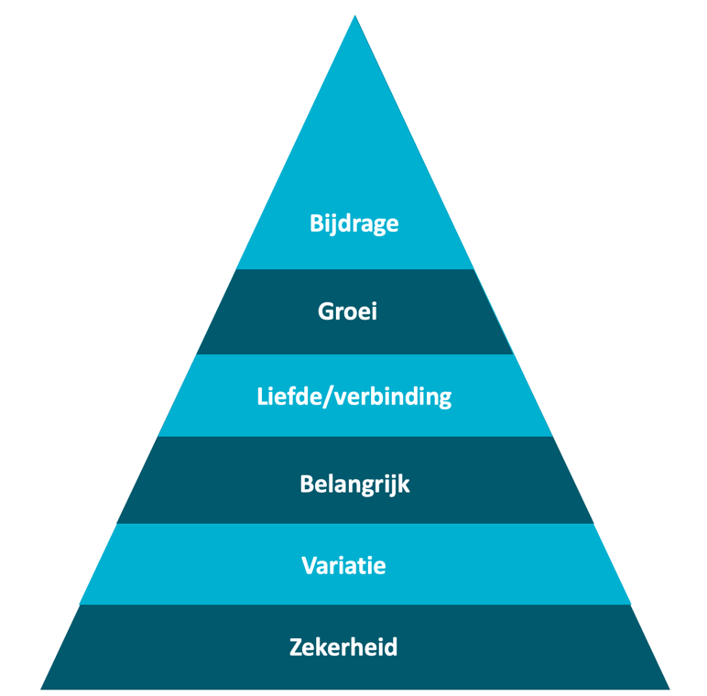

Opdracht 1
- Welke twee behoeften waardeer je het meest van de zes basisbehoeften?

- Wat zijn de gevolgen van het waarderen van die behoeften in die volgorde?

- Wat moeten je twee belangrijkste behoeften zijn om je leven te transformeren?

- Als je die verandering zou aanbrengen, wat zou er dan veranderen in je leven?

Opdracht 2

Behoefte aan: | Positieve invulling behoefte | Negatieve invulling behoefte | Alternatief voor negatieve invulling
Zekerheid
Variatie
Belangrijkheid

Behoefte aan: | Positieve invulling behoefte | Negatieve invulling behoefte | Alternatief voor negatieve invulling
Liefde/Verbinding
Groei
Bijdrage

